Fakultet elektrotehnike i računarstva
ZESOI

Napredne metode digitalne obrade signala

Seminarski rad

Potiskivanje šuma u slici korištenjem wavelet transformacije

26. siječanj 2005.

Ivana Šorša
Silvije Štuglin

Sadržaj:

1. Uvod 2
2. Wavelet transformacija 2-D signala 3
3. Uklanjanje šuma pomoću metode praga 6
3.1. Primjena praga 8
3.2. Metode za odabir praga 9
3.2.1 Proračun praga pomoću Stein-ove procjene (rigrsure prag) 9
3.2.2. Proračun praga pomoću vizualne kalibracije (sqtwolog prag) 10
3.2.3. Hibridna metoda proračuna praga (heursure prag) 10
3.2.4. Proračun praga minimax metodom (minimaxi prag) 11
4. Zaključak 12
5. Literatura 13

Uvod
Jedna od primjena wavelet transformacije odnosi se na uklanjanje šuma iz signala. Elektronička oprema kojom se vrši mjerenje unosi smetnje koje se često mogu smatrati Gaussovim bijelim šumom, N(0,1). Ove smetnje otežavaju analizu signala i mogu rezultirati pogrešnom interpretacijom, što u većini slučajeva može biti od velikog značaja. Stoga se provode različite tehnike filtriranja kojima se uklanja bijeli šum.
U nastavku ovog seminarskog rada naglasak će biti na tehnikama za uklanjanje bijelog šuma pomoću wavelet transformacije. Biti će ukratko opisan način razlaganja wavelet filtarskih slogova za dvodimenzionalne signale tj. sliku, uklanjanje šuma metodom praga i načini kako se optimalno određuje prag.

Wavelet transformacija 2-D signala
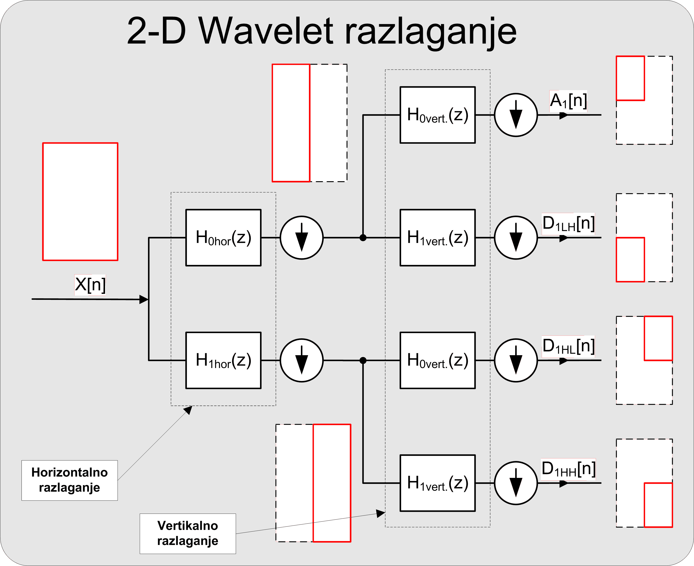
Slika 1: Wavelet razlaganje 2-D signala

Sva dosadašnja razmatranja wavelet filtarskih slogova su se odnosila na jednodimenzionalne signale, kao što je npr. audio zapis.
Za primjenu razlaganja wavelet filtarskim slogovima i potiskivanje šuma na dvodimenzionalnim signalima, kao što je npr. slika, potrebno je ukratko objasniti, na koji način je ovakvo razlaganje izvedeno ukoliko se radi o 2-D signalu.

Slika 1. prikazuje način razlaganja. Kako je slika dvodimenzionalni signal koji je spremljen u matričnom obliku, razlaganje se provodi u dva koraka.
Prvi korak je razlaganje niskopropusnim (H₀) i visokopropusnim (H₁) filtrom u horizontalnom smjeru. Nakon provedene decimacije, broj uzoraka u horizontalnom smjeru je dvostruko manji što je naglašeno na slici crvenim pravokutnikom. I razlaganje filtrom H₀ i H₁ se sada dalje razlaže na dvije komponente.
Drugi korak je dobiveno horizontalno razlaganje dodatno razložiti istim filtrima (H₀ i H₁) kao i u prvom koraku, ali ovaj puta u vertikalnom smjeru. Nakon decimacije se smanjuje broj uzoraka u vertikalnom smjeru, što je također označeno na slici crvenim pravokutnicima.
Kao rezultat razlaganja dobivene su četiri skupine koeficijenta. Prvi, dobiveni razlaganjem oba niskopropusna filtra su aproksimacijski koeficijenti (A[n]), drugi, dobiveni razlaganjem niskopropusnim pa visokopropusnim odnosno je horizontalni detalj (D_{LH}[n]), treći dobiveni razlaganjem visokopropusnim pa niskopropusnim filtrom zove se vertikalni detalj (D_{HL}[n]), a zadnji dobiven razlaganjem oba visokopropusna filtra je dijagonalni detalj wavelet transformacije (D_{HH}[n]).
Rekonstrukcija strana je istovjetna analizirajućoj, kao što je to slučaj i kod razlaganja jednodimenzionalnih signala.
Ovdje je opisana i nacrtana samo jedna razina razlaganja. Ukoliko želimo naš signal razložiti na više razina, na aproksimacijske koeficijente primijenimo isti ovakav filtarski slog, pa opet na aproksimacijske koeficijente još jedan i tako dalje dok ne dobijemo broj razina razlaganja koji nas zadovoljava. prikazuje razlaganje na dvije razine.

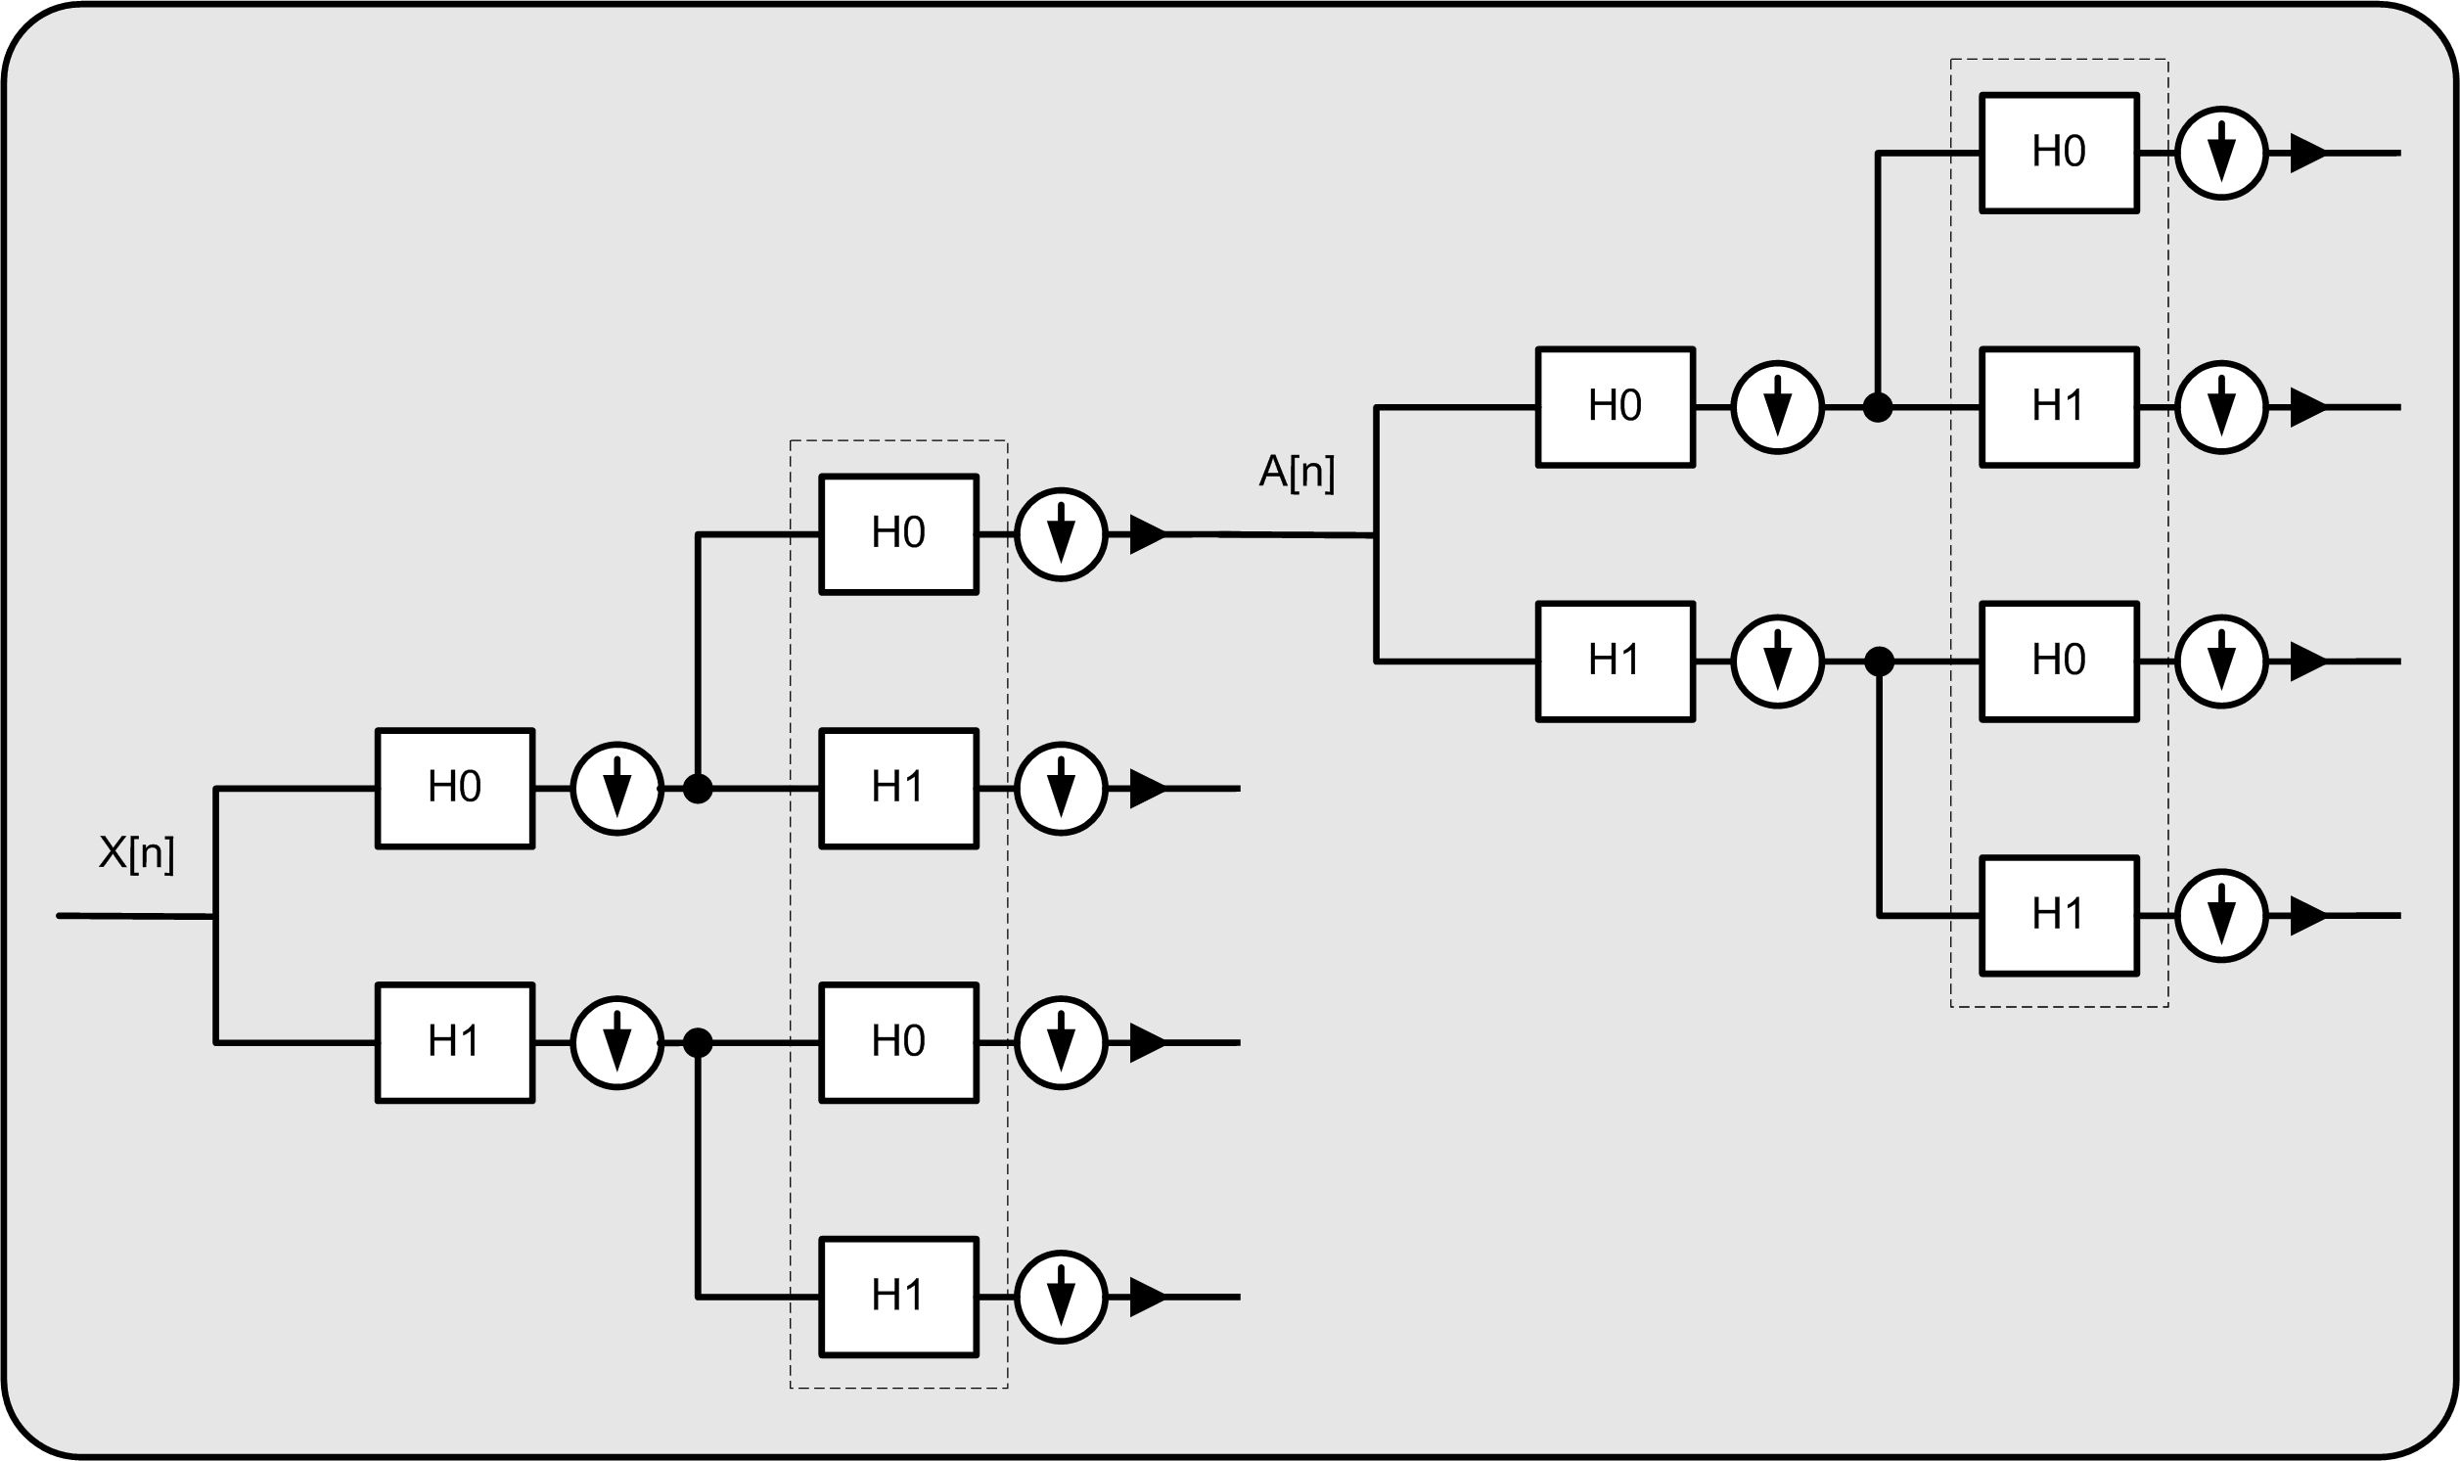
Slika 2: Wavelet razlaganje u dvije razine
Razlaganje na slijedeću razinu ostvarilo bi se opet primjenjivanjem istog ovakvog filtarskog sloga na aproksimacijske koeficijente druge razine.
Slika 3. prikazuje raspored koeficijenata kod razlaganja u tri razine. Na kraju razlaganja aproksimacijski koeficijenti se nalaze u gornjem lijevom uglu.

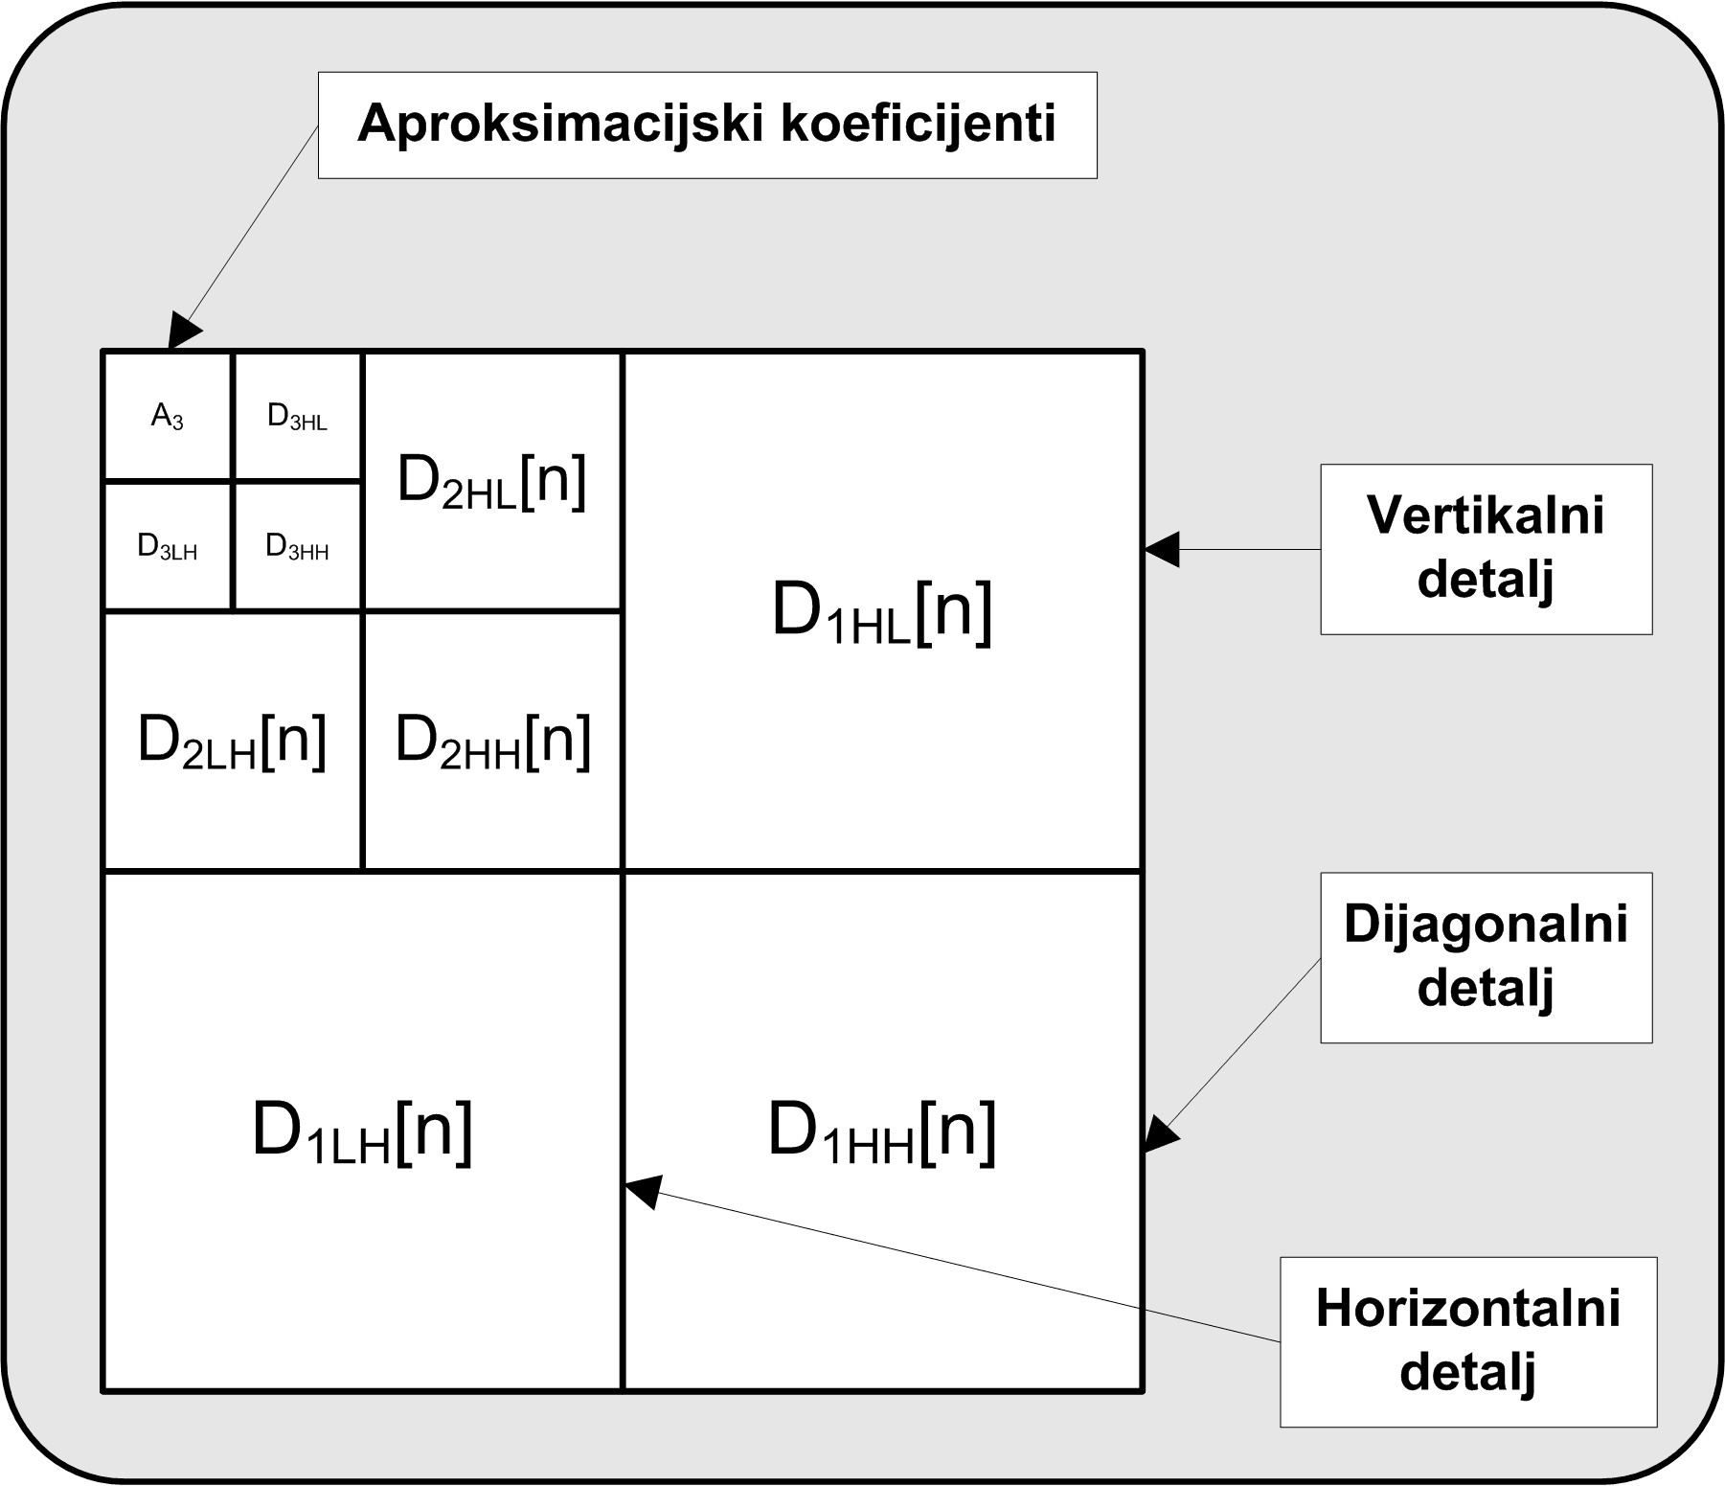
Slika 3: Raspored koeficijenata kod više razina razlaganja

U slijedećem poglavlju biti će opisan način uklanjanja šuma koristeći metodu praga, dva načina primjene metode praga na koeficijente i načini na koji se određuje optimalni iznos praga.

Uklanjanje šuma pomoću metode praga
Najzaslužniji za razvoj tehnike uklanjanja šuma pomoću wavelet transformacije i primjene praga i vodeći istraživač na tom području je Prof. Donoho s odsjeka za statistiku sveučilišta Stanford. U suradnji s kolegama razvio je opsežnu i kompleksnu teoriju, zasnovanu na egzaktnim matematičkim temeljima i dokazima. U ovom poglavlju sažeto su izložene metode za određivanje praga i algoritam za uklanjanje šuma, korišten u ovom radu.
Izrazimo diskretni signal, s vremenski jednoliko razmaknutim uzorcima, onečišćen šumom, x(n) kao:
$x(n)=f(n)+σz(n)$,
gdje je f(n) nepoznata funkcija koju želimo ekstrahirati iz onečišćenog signala, z(n) Gaussov bijeli šum tj. z(n)~N(0,1) i σ standardna devijacija šuma. U slijedećim razmatranjima uzet ćemo da je standardna devijacija šuma σ =1. Kod stvarnih signala ova pretpostavka najčešće ne vrijedi, pa je prije primjene algoritma potrebno normalizirati promatrani signal x(n). Signal se normalizira tako da se svi njegovi uzorci podijele s procjenom standardne devijacije šuma $\hat{σ}$, koja se računa na temelju wavelet koeficijenata detalja na prvom nivou dekompozicije (smatrani su koeficijentima šuma).

Temeljna ideja metode praga jest procijeniti nepoznatu funkciju f(n) iz signala x(n) tj. dobiti procjenu $\hat{f}(n)$ funkcije f(n) na način da se minimizira očekivana vrijednost srednje kvadratne pogreške:
$$\frac{1}{n}E{\left\|\hat{f}(n)−f(n)\right\|}^{2}=\frac{1}{n}\sum_{n=1}^{N}{E(\hat{f}(n)−f(n))^{2}}$$

Uklanjanje šuma metodom praga temelji se na na činjenici da Wavelet transformacija komprimira energiju signala u relativno malen broj koeficijenata visokih vrijednosti. Preostali koeficijenti, malih vrijednosti, sadrže zanemarivu informaciju i mogu se izostaviti iz razmatranja bez gubitka informacije u signalu. Wavelet koeficijenti koji se odnose na Gaussov bijeli šum također su malih vrijednosti te se mogu detektirati primjenom praga i postaviti na nulu. Potom se izvrši rekonstrukcija na temelju modificiranih wavelet koeficijenata koja rezultira signalom očišćenim od šuma.

Algoritam za uklanjanje šuma iz diskretnog signala:

Algoritam za uklanjanje šuma iz diskretnog signala x(n), n=1,2,...,N sastoji se od tri koraka:

1. Dekompozicija signala primjenom DWT:
Potrebno je odabrati wavelet i nivo dekompozicije J, te izvršiti dekompoziciju tj. proračunati wavelet koeficijente na svim nivoima od j = 1 do J, koje ćemo označiti kao w_{j,k} pri čemu je j nivo, a k redni broj broj koeficijenta na određenom nivou, k=1,2,...,N/2j.

2. Primjena praga na wavelet koeficijente:
Na svakoj razini dekompozicije od 1 do J odabere se vrijednost praga nakon čega se prag primjeni na koeficijente detalja.

3. Rekonstrukcija signala:
Računanje inverzne DWT na temelju originalnih koeficijenata aproksimacije J-te razine i koeficijenata detalja na razinama od 1 do J, modificiranih primjenom praga.

Kod izvođenja algoritma potrebno je obratiti pozornost na slijedeće: kojom metodom odabrati prag te na koji način primijeniti odabrani prag.

3.1. Primjena praga
Postoje dva načina primjene praga: tvrdi i meki. Kod tvrdog praga svim koeficijentima manjim od definiranog praga dodjeljuje se vrijednost nula; ostali koeficijenti ostaju nepromijenjeni. Primjenom mekog praga koeficijenti veći od praga umanjuju se za vrijednost praga, dok se manji postavljaju u nulu. Ako vrijednost praga označimo s Τ, a wavelet koeficijent s w, tada će koeficijent na kojeg je primijenjen prag biti:
- tvrdi prag: $\hat{w}=\begin{aligned}\left\{w, | \right.\end{aligned}$ $\begin{aligned}\left|w\right|>Τ \\ \left|w\right|≤Τ\end{aligned}$
- meki prag: $\hat{w}=\begin{aligned}\left\{\text{sgn}(w)(\left|w\right|−Τ), | \right.\end{aligned}$ $\begin{aligned}\left|w\right|>Τ \\ \left|w\right|≤Τ\end{aligned}$
Slika 4. ilustrira primjenu tvrdog i mekog praga na linearan signal x(t)=t; .=0.4. Uočava se da tvrdi prag uzrokuje diskontinuitete pri t=±0.4, za razlike od mekog, kod kojeg dolazi do atenuacije signala za vrijednost praga.

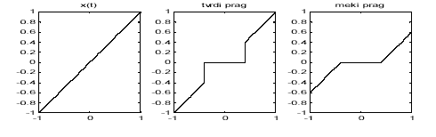
Slika 4. Primjena tvrdog i mekog praga

3.2. Metode za odabir praga
Četiri metode za odabir praga opisane u tekstu koji slijedi temeljene su na Donohovu radu i implementirane u Wavelet Toolbox, dijelu programskog paketa Matlab-a razvijenog za rad s waveletima.

3.2.1 Proračun praga pomoću Stein-ove procjene (rigrsure prag)
Ova adaptivna tehnika proračunava vrijednosti pragova na temelju karakteristika wavelet koeficijenata te primjenjuje principe Stein-ove procjene (eng: Stein’s Unbiased Risk Estimate – SURE). U Wavelet Toolbox-u Matlab-a primjenjuje se pod nazivom rigrsure prag. Vrijednosti pragova ovisne su o razinama dekompozicije.
SURE algoritam provodi se na slijedeći način: Apsolutne vrijednosti n wavelet koeficijenata na svakoj razini, {$w_{i}$}, (0in-1) sortiraju se po rastućem redoslijedu, kreirajući niz {${\hat{w}}_{i}$}. Potom se računaju kumulativne sume sortiranog niza, $\left\{W_{i}\right\}$ na način:
$W_{i}=\begin{aligned}\left\{{\hat{w}}_{i}^{2}, | \right.\end{aligned}$ $\begin{aligned}i=0 \\ i>0\end{aligned}$
Slijedi proračun težinskog niza {$s_{i}$} te niza {$r_{i}$}definiranih kao:
$$s_{i}=W_{i}+(n−1−i)w_{i}^{2}$$
$$r_{i}=1−\frac{2(i+1)+s_{i}}{n}$$
Prag se određuje na temelju minimalne vrijednosti niza {$r_{i}$}: nakon što se pronađe najmanja vrijednost koju ćemo označiti kao r_{j}, za prag se odabire wavelet koeficijent s istim rednim brojem kao r_{j}, tj. j. Biti će:
$$Τ=w_{j}$$
Nakon određivanja pragova za sve razine, na koeficijente se primjenjuje meki ili tvrdi prag. SURE algoritam smatra se tehnikom koja “čuva” koeficijente. Primjerice, provede li se metoda praga nad čistim Gaussovim bijelim šumom, za očekivati je da svi koeficijenti postanu nula. Međutim, primjenom SURE algoritma sačuvalo bi se oko 3% koeficijenata, za razliku od drugih metoda, opisanih dalje u tekstu, koje eliminiraju sve koeficijente. Stoga SURE tehniku treba koristiti kad se žele sačuvati detalji signala koji se nalaze u području šuma ili kad maksimalna izglađenost signala nije od primarnog značaja.

3.2.2. Proračun praga pomoću vizualne kalibracije (sqtwolog prag)

Ova metoda nazvana je vizualna kalibracija jer je s vizualnog aspekta rekonstruirani signal gotovo posve očišćen od šuma. U Matlab-u se naziva sqtwolog prag. Metoda primjenjuje fiksne pragove koji se računaju neovisno o karakteristikama koeficijenata. Nakon što se signal normalizira, prag se za svaku razinu računa prema izrazu:
pri čemu je n broj wavelet koeficijenata na pojedinoj razini. Kad je potrebno dobiti izglađenu rekonstrukciju, od sve četiri metode najbolje rezultate daje vizualna kalibracija. Međutim, postoji mogućnost preizglađivanja. Stoga je ovu metodu najbolje koristiti kad se zna da je signal koji se želi rekonstruirati iz šumom onečišćenog signala gladak.

3.2.3. Hibridna metoda proračuna praga (heursure prag)
Hibridna metoda kombinacija je vizualne kalibracije i SURE algoritma. Neka su {w_{i}}, (0in-1) koeficijenti detalja i neka je vrijednost $α$ zadana kao:
$$α={\frac{\left\|w_{i}\right\|}{n}}^{2}−1$$
Za razinu J; n=N/2^{J}, kriterij za odabir praga, c, definira se kao:
$$c=\sqrt{\frac{J}{n}}$$
Ako je $α$ < c, tada se prag računa metodom vizualne kalibracije. U slučaju $α≥$ c, za prag se bira manji od pragova proračunatih vizualnom kalibracijom i SURE algoritmom.
Ova tehnika predstavlja kompromis između SURE tehnike koja “čuva” koeficijente i vizualne kalibracije, suprotne SURE metodi. Naime, ako se prag primjenjuje na jako onečišćen signal s malim omjerom signal/šum, SURE metoda može rezultirati rekonstruiranim signalom koji također ima nizak SNR. Ako se ovakva situacija detektira, primjenjuje se vizualna kalibracija.

3.2.4. Proračun praga minimax metodom (minimaxi prag)

Ova metoda temelji se na minimax teoriji koja se koristi za računanje statističkih estimatora. Kao i kod vizualne kalibracije, na svakom nivou dekompozicije primjenjuje se fiksni, prethodno izračunati prag, neovisan o karakteristikama promatranog signala. Prag se računa na temelju procjene minimalne vrijednosti maksimalne srednje kvadratne pogreške dobivene za funkciju koja, iz skupa zadanih funkcija, najlošije aproksimira zadanu funkciju. Jednaki pragovi, ovisni o nivou dekompozicije, koriste se za sve signale. Donoho i kolege proračunali su vrijednosti praga za signale s različitim brojem uzoraka, te se ova metoda primjenjuje pomoću look-up tablice koja sadrži vrijednosti pragova. Minimax, kao i SURE metoda, “čuva” koeficijente, te se također primjenjuje u slučajevima kad se mali ali značajni detalji signala nalaze u rangu šuma. Međutim, također je vjerojatno da određena količina šuma ostane u rekonstruiranom signalu.

Zaključak
U ovom izvještaju izložena je diskretna wavelet transformacija, DWT, koja propuštanjem signala kroz niz VF i NF filtara i decimacijom rastavlja signal na koeficijente detalja i aproksimacije. U ovom radu posebna pozornosti posvećena je dvodimenzionalnim signalima, kao što su slike. Ako se na koeficijente detalja primijeni metoda praga, moguće je ukloniti smetnje iz signala, i na taj način dobiti upotrebljiv signal. Opisan je algoritam uklanjanja bijelog šuma iz signala pomoću wavelet transformacije i primjene praga. Opisane su tvrda i meka primjena praga kao i metode za određivanje vrijednosti praga, implementirane u Wavelet Toolbox Matlab-a i korištene u ovom radu.

Literatura
- Brani Vidakovic, «Statistical Modeling by Wavelets», John Wiley & Sons, inc.,1999.
- www.mathworks.com
- www.wavelet.org

